DECLARAÇÃO DE CONCORDÂNCIA
Declaramos que concordamos com a submissão e eventual publicação na Revista Brasileira de Gestão Ambienta (RBGA), do artigo intitulado: Desempenho agronômico da melancia sob fontes de matéria orgânica e biofertilizantes, dos autores abaixo relacionados, tendo como Autor Correspondente o Sr. Josimar Nogueora da Silva, que ficará responsável por sua tramitação e correção.
Declaramos, ainda, que o referido artigo se insere na área de conhecimento: Ciências Agrárias, tratando-se de um trabalho original, em que seu conteúdo não foi ou não está sendo considerado para publicação em outra revista, quer seja no formato impresso e/ou eletrônico.
Mossoró, 18 de julho de 2017
ORDEM DOS AUTORES NO ARTIGO
NOME COMPLETO DOS AUTORES
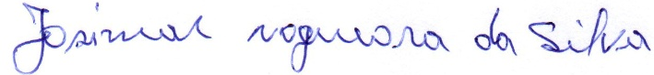
ASSINATURA
1
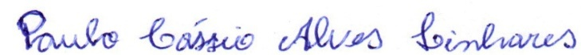
2
3 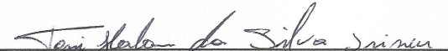
4 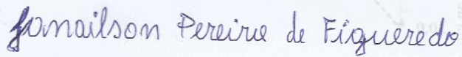
5